Trường: THCS Nam Hải  Tổ: Xã hội | Họ và tên giáo viên:  Phan Thùy Dương

BÀI 4: XÃ HỘI NGUYÊN THỦY (2 tiết)
Môn học/Hoạt động giáo dục: Lịch sử và Địa lí - Lớp 6
Thời gian thực hiện: 02 tiết (Tiết 6,7)

I. MỤC TIÊU
1. Về kiến thức
Thông qua bài học, HS nắm được:
- Mô tả được sơ lược các giai đoạn tiến triển của xã hội nguyên thủy.
- Trình bày được những nét chính về đời sống vật chất, tinh thần và tổ chức xã hội,…của người nguyên thủy.
- Nhận biết được vai trò của lao động đối với quá trình phát triển của người nguyên thủy cũng như của con người và xã hội loài người.
- Nêu được một số nét về đời sống của người nguyên thủy trên đất nước Việt Nam.
2. Về năng lực
- Năng lực chung:
- Giải quyết được những nhiệm vụ học tập một cách độc lập, theo nhóm và thể hiện sự sáng tạo.
- Phát triển năng lực giao tiếp và hợp tác qua hoạt động nhóm và trao đổi công việc với giáo viên.
- Năng lực riêng:
- Tìm hiểu lịch sử qua việc khai thác tư liệu, hình ảnh, lược đồ,...liên quan đến bài học.
- Nhận thức lịch sử qua việc phân tích vai trò của lao động đối với xã hội nguyên thủy.
3. Về phẩm chất
- Giáo dục phẩm chất chăm chỉ trong học tập, lao động.
- Giáo dục phẩm chất tôn trọng lao động và tinh thần sáng tạo, có trách nhiệm.
II. THIẾT BỊ DẠY HỌC VÀ HỌC LIỆU
1. Đối với giáo viên
- Giáo án, SGV, SGK Lịch sử và Địa lí 6.
- Tranh ảnh, lược đồ, tư liệu về nguồn xã hội nguyên thủy trên thế giới và Việt Nam.
- Máy tính, máy chiếu (nếu có).
2. Đối với học sinh
- SGK Lịch sử và Địa lí 6.
- Tranh ảnh, tư liệu sưu tầm liên quan đến bài học (nếu có) và dụng cụ học tập theo yêu cầu của GV.
III. TIẾN TRÌNH DẠY HỌC
A. HOẠT ĐỘNG KHỞI ĐỘNG
a. Mục tiêu: Tạo tâm thế hứng thú cho học sinh và từng bước làm quen bài học.
b. Nội dung: GV trình bày vấn đề, HS trả lời câu hỏi.
c. Sản phẩm học tập: HS lắng nghe và tiếp thu kiến thức.
d. Tổ chức thực hiện:
- GV yêu cầu HS thảo luận theo cặp và trả lời câu hỏi: Nếu cuộc sống hiện đại biến mất, không có điện, không có ti vi, không có phương tiện để di chuyển,...em sẽ sinh sống như thế nào? Đời sống của em lúc này có giống với đời sống của người nguyên thủy hay không?
- HS tiếp nhận nhiệm và trả lời câu hỏi:Đời sống của em lúc này có những điểm giống với đời sống của người nguyên thủy.
- GV dẫn dắt vấn đề:Phần lớn thời kì nguyên thuỷ, con người có cuộc sống lệ thuộc vào tự nhiên. Có những điều tưởng chứng thật đơn giản với chúng ta ngày nay như dùng lửa đểnấu chín thức ăn, chế tạo các công cụ, thuần dưỡng động vật,... nhưng với người nguyên thu thực sự đó là những bước tiến lớn trong đời sống. Để tìm hiểu rõ hơn về cuộc sống của người nguyên thủy xa xưa, chúng ta cùng vào bài học này hôm nay - Bài 4: Xã hội nguyên thủy.
B. HOẠT ĐỘNG HÌNH THÀNH KIẾN THỨC
Hoạt động 1: Tổ chức xã hội nguyên thủy
a. Mục tiêu: Thông qua hoạt động, HS mô tả được các giai đoạn tiến triển của xã hội nguyên thủy.
b. Nội dung: GV trình bày vấn đề;HS lắng nghe, đọc SGK, thảo luận và trả lời câu hỏi.
c. Sản phẩm học tập: HS làm việc cá nhân, làm việc theo cặp và trả lời câu hỏi.
d. Tổ chức hoạt động:
HOẠT ĐỘNG CỦA GIÁO VIÊN - HỌC SINH | DỰ KIẾN SẢN PHẨM
Bước 1: GV chuyển giao nhiệm vụ học tập  - GV giới thiệu kiến thức: Trong hàng triệu năm tồn tại và phát triển, người nguyên thủy đã tổ chức xã hội của mình từ giai đoạn bày người nguyên thuỷchuyên lên giai đoạn thị tộc, bộ lạc.  - GV yêu cầu HS thảo luận theo cặp:  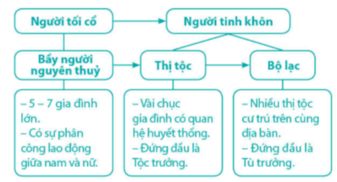  + Quan sát Hình 4.2 SGK trang 16 và trả lời câu hỏi: Mô tả sơ lược các giai đoạn tiến triển của xã hội nguyên thủy.  + Đặc điểm căn bản trong quan hệ của con người với nhau thời kì nguyên thủy?  - GV mở rộng kiến thức:  + Thị tộc mẫu hệ: Chế độ xã hội ở giai đoạn đầu của thời kì công xã thị tộc, trong đó con đẻ theo họ mẹ, quyền lực trong gia đình và xã hội do người phụ nữ nắm giữ.  + Thị tộc phụ hệ: Chế độ xã hội ở giai đoạn sau của thời kì công xã thị tộc, trong đó con đẻ theo họ cha, quyền lực trong gia đình và xã hội do người đàn ông nắm giữ.  Bước 2: HS thực hiện nhiệm vụ học tập  - GV hướng dẫn, HS đọc SGK, thảo luận và thực hiện yêu cầu.  - GV theo dõi, hỗ trợ HS nếu cần thiết.  Bước 3: Báo cáo kết quả hoạt động và thảo luận  - GV gọi HS trả lời câu hỏi.  - GV gọi HS khác nhận xét, bổ sung.  Bước 4: Đánh giá kết quả, thực hiện nhiệm vụ học tập  GV đánh giá, nhận xét, chuẩn kiến thức, chuyển sang nội dung mới. | 1. Tổ chức xã hội nguyên thủy  - Mô tả sơ lược các giai đoạn tiến triển của xã hội nguyên thủy:  + Giai đoạn bầy người nguyên thủy:  - Gồm 5-7 gia đình sinh sống cùng nhau.  - Có sự phân công lao động giữa nam và nữ.  + Giai đoạn thị tộc, bộ lạc:  - Thị tộc: Gồm vài chục gia đình có quan hệ huyết thống. Đứng đầu là Tộc trưởng.  - Bộ lạc: Nhiều thị tộc cư trú trên cùng địa bàn. Đứng đầu là Tù trưởng.  - Đặc điểm căn bản trong quan hệ của con người với nhau thời kì nguyên thủy: con người ăn chung, ở chung và giúp đỡ lẫn nhau.
Hoạt động 2: Đời sống vật chất của người nguyên thủy
a. Mục tiêu: Thông qua hoạt động, HS trình bày được những nét chính về đời sống vật chất của người nguyên thủy.
b. Nội dung: GV trình bày vấn đề;HS lắng nghe, đọc SGK, thảo luận và trả lời câu hỏi.
c. Sản phẩm học tập: HS làm việc cá nhân, làm việc theo cặp, nhóm và trả lời câu hỏi.
d. Tổ chức hoạt động:
HOẠT ĐỘNG CỦA GIÁO VIÊN - HỌC SINH | DỰ KIẾN SẢN PHẨM
Bước 1: GV chuyển giao nhiệm vụ học tập  - GV giới thiệu kiến thức: Thông qua lao động, người nguyên thuỷ đã từng bước chinh phục tự nhiên đề sinh tồn và phát triển. Quá trình đó đà tạo nên những dầu ấn đầu tiên trong đời sống vật chất của con người.  - GV yêu cầu HS thảo luận theo cặp, quan sát các hình từ Hình 4.3 đến Hình 4.8 và trả lời câu hỏi:  + Đời sống vật chất của người nguyên thủy thể hiện trên những phương diện chính nào?  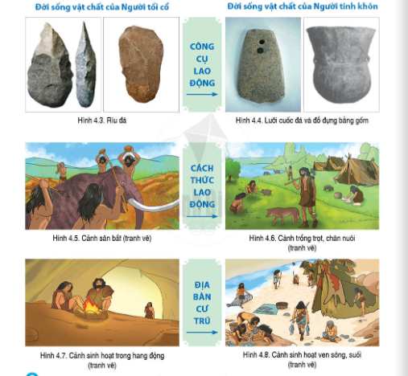  + Công cụ lao động, cách thức lao động, địa bàn cư trú của Người tinh khôn có gì khác so với Người tối cổ?  - GV mở rộng kiến thức: Việc phát minh ra lửa giúp con người sử dụng hiệu quả như nguồn năng lượng để sưởi ấm; nấu nướng và chế tác vật dụng; khả năng tạo và sử dụng lửa phân biệt loài người với các động vật khác.  - GV chia HS thành các nhóm và yêu cầu HS trả lời câu hỏi vào Phiếu học tập số 1:  + Nhóm 1: Lao động có vai trò như thế nào trong quá trình tiến hóa của người nguyên thủy?  + Nhóm 2: Giải thích từ thuần dưỡng.  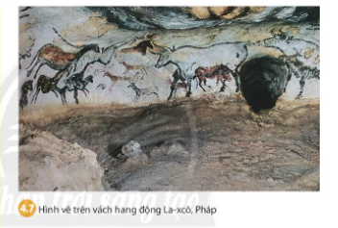  + Nhóm 3: Quan sát hình vẽ dưới đây và cho biết em có đồng ý với ý kiến: Bức vẽ trong hang La-xcô (Lascawx) mô tả những con vật là đối tượng săn bắt của người nguyên thuỷ khi họ đã có cung tên. Tại sao?  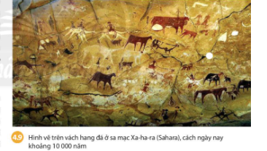  - GV mở rộng kiến thức: Trong bức vẽ trên vách hang, miêu tả đời sống định cư của người nguyên thuỷ với hình ảnh rõ nhất là cảnh những con người đang cưỡi trên lưng thú và nhiều gia súc. Điều đó chứng tỏ Sahara là vùng đất chứng kiến con người định cư, sinh sống, thuần dưỡng và chăn nuôi từ 10 000 năm trước.  Vậy vào thời điểm đó, Sahara có phải là vùng đất sa mạc không? Sahara từng là vùng đất màu mỡ cách ngày nay 10 000 năm, nhưng ngày nay là một sa mạc lớn trên thế giới, không thuận tiện cho con người sinh sống. Những dấu vết để lại từ 10 000 năm trước qua những bức vẽ còn lại trong hang đá cảnh báo chúng ta về biến đổi khí hậu, nên chúng ta phải có trách nhiệm với thiên nhiên, môi trường sống.  Bước 2: HS thực hiện nhiệm vụ học tập  - GV hướng dẫn, HS đọc SGK, thảo luận và thực hiện yêu cầu.  - GV theo dõi, hỗ trợ HS nếu cần thiết.  Bước 3: Báo cáo kết quả hoạt động và thảo luận  - GV gọi HS trả lời câu hỏi.  - GV gọi HS khác nhận xét, bổ sung.  Bước 4: Đánh giá kết quả, thực hiện nhiệm vụ học tập  GV đánh giá, nhận xét, chuẩn kiến thức, chuyển sang nội dung mới. | 2. Đời sống vật chất của người nguyên thủy  - Đời sống vật chất của người nguyên thủy thể hiện trên những phương diện chính: Công cụ lao động, cách thức lao động, địa bàn cư trú.  - Điểm khác biệt giữa công cụ lao động, cách thức lao động, địa bàn cư trú của Người tinh khôn với Người tối cổ:  Người tối cổ Người tinh khôn  - CCLĐ:công cụ cầm tay thô sơ, sử dụng những mẩu đá vừa vặn cầm tay để làm công cụ. Những hòn đá được chế tác, mài, có vết ghè đá ở một hoặc cả hai mặt  Cách thức LĐ: sống lệ thuộc vào tự nhiên. Họ di chuyển đến những khu rừng để tìm kiếm thức ăn. Phụ nữ và trẻ em hái lượm các loại quả. Đàn ông săn bắt thú rừng. Đã biết thuần dưỡng động vật. con người và động vật sống gần nhau.  Địa bàn cư trú: sử dụng lửa để sưởi ấm và nướng thức ăn. Sống trong hang động. chuyển sang định cư, địa bàn cư trú cũng được mở rộng.  - Kết quảPhiếu học tập số 1:  + Nhóm 1: Nhờ lao động và cải tiến công cụ lao động, đôi bàn tay của người nguyên thủy dần trở nên khéo léo hơn, cơ thể cũng dần biến đổi để thích ứng với các tư thế lao động. Con người đã từng bước tự cải biển và hoàn thiện mình.  + Nhóm 2: Thuần dưỡng là nuôi động vật hoang dại và dạy cho chúng mất hoặc giảm tính hung dữ , để cả loài hoặc một số con có thể sống gần người, hoạt động theo ý muốn của người sử dụng chúng vào mục đích lao động hay giải trí của mình (ở đây người nguyên thủy sử dụng các con vật với mục đích chăn nuôi).  + Nhóm 3: Đồng ý với ý kiến Bức vẽ trong hang La-xcô (Lascawx) mô tả những con vật là đối tượng săn bắt của người nguyên thuỷ khi họ đã có cung tên. Khi người nguyên thủy có cung tên, họ đã săn bắt những con vật chạy nhanh như hươu, nai, ngựa. Vì vậy, những con vật này đã xuất hiện trong những bức vẽ của họ.
Hoạt động 3: Đời sống tinh thần của người nguyên thủy
a. Mục tiêu: Thông qua hoạt động, HS trình bày được những nét chính về đời sống tinh thần của người nguyên thủy.
b. Nội dung: GV trình bày vấn đề;HS lắng nghe, đọc SGK, thảo luận và trả lời câu hỏi.
c. Sản phẩm học tập: HS làm việc cá nhân, làm việc theo nhóm và trả lời câu hỏi.
d. Tổ chức hoạt động:
HOẠT ĐỘNG CỦA GIÁO VIÊN - HỌC SINH | DỰ KIẾN SẢN PHẨM
Bước 1: GV chuyển giao nhiệm vụ học tập  - GV yêu cầu HS đọc thông tin mục 3 SGK trang 18 và trả lời câu hỏi: Nêu đời sống tinh thần của người nguyên thủy.  - GV mở rộng kiến thức: Ngoài những nét chính như đã nêu, đời sống của tinh thần của người nguyên thủy còn được thể hiện ở các phương diện:  + Đã biết sử dụng đồ trang sức, biết dùng màu, vẽ lên người để hoá trang hay làm đẹp.  + Biết quan sát cuộc sống xung quanh và thể hiện ra bằng hình ảnh.  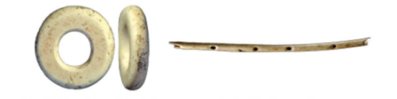  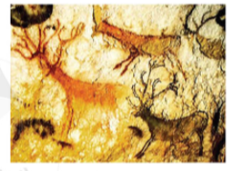  - GV chia HS thành các nhóm, yêu cầu HS quan sát các Hình 4.1, 4.10, 4.11 và trả lời câu hỏi: Kể tên một số loại hình nghệ thuật thời nguyên thủy. Em có ấn tượng với loại hình nghệ thuật nào nhất? Vì sao?  Bước 2: HS thực hiện nhiệm vụ học tập  - GV hướng dẫn, HS đọc SGK, thảo luận và thực hiện yêu cầu.  - GV theo dõi, hỗ trợ HS nếu cần thiết.  Bước 3: Báo cáo kết quả hoạt động và thảo luận  - GV gọi HS trả lời câu hỏi.  - GV gọi HS khác nhận xét, bổ sung.  Bước 4: Đánh giá kết quả, thực hiện nhiệm vụ học tập  GV đánh giá, nhận xét, chuẩn kiến thức, chuyển sang nội dung mới. | 3. Đời sống tinh thần của người nguyên thủy  - Người nguyên thuỷ đã có đời sống tinh thần phong phú, trong đó nổi bật là đời sống tâm linh và nghệ thuật :  + Quan niệm mọi vật đều có linh hồn và sùng bái “vật tổ” là nét đặc trưng trong đời sống tâm linh của người nguyên thuỷ.  + Cuối thời nguyên thủy, hiện tượng chôn cất người chết mang ý niệm về việc “kết nối với thế giới bên kia” trở nên phổ biến ở nhiều nơi.  - Một số loại hình nghệ nghệ thuật thời nguyên thủy: Vẽ, làm đồ trang sức, sáng tạo nhạc cụ.  - Em có ấn tượng với loại hình nghệ thuật nào nhất: tùy theo tư duy và cảm nhận riêng của mỗi HS.
Hoạt động 4: Đời sống của người nguyên thủy ở Việt Nam
a. Mục tiêu: Thông qua hoạt động, HS nêu được một số nét về đời sống của người nguyên thủy trên đất nước Việt Nam.
b. Nội dung: GV trình bày vấn đề;HS lắng nghe, đọc SGK, thảo luận và trả lời câu hỏi.
c. Sản phẩm học tập: HS làm việc cá nhân, làm việc theo cặp và trả lời câu hỏi.
d. Tổ chức hoạt động:
HOẠT ĐỘNG CỦA GIÁO VIÊN - HỌC SINH | DỰ KIẾN SẢN PHẨM
Bước 1: GV chuyển giao nhiệm vụ học tập  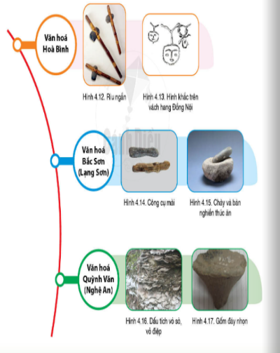  - GV chia hướng dẫn HS thảo luận theo cặp, đọc thông tin mục 4 và quan sát các hình từ Hình 4.12 đến Hình 4.17, trả lời câu hỏi: Nêu những nét chính về đời sống vật chất và tinh thần của cư dân thuộc các nền văn hóa Hòa Bình, Bắc Sơn, Quỳnh Văn.  - GV mở rộng kiến thức:  + Văn hoá đá cuội ghè được tiếp nối với nền văn hoá Hoà Bình (thuộc thời đại đồ đá giữa) và Bắc Sơn (thuộc buổi đầu thời đại đồ đá mới) cách ngày nay khoảng một vạn năm. Từ cuộc sống hái lượm những sản vật sẵn có của tự nhiên, người nguyên thuỷ Việt Nam sớm bước vào cuộc sống sản xuất nông nghiệp.  + Nền nông nghiệp sơ khai thời nguyên thuỷ ở Việt Nam đã có những dấu vếtđầu tiên biểu hiện trong nền văn hoá Hoà Bình, Bắc Sơn thuộc thời đại đá mới sơ kì (cách ngày nay khoảng 17 000 - 8 000 năm). Trải qua một quá trình dài từng bước chinh phục tự nhiên, cùng với sự tiến bộ của công cụ sản xuất khi bước vào thời hai đại đá mới (cách ngày nay khoảng 6 000 - 5 000 năm), nền nông nghiệp sơ khai ởViệt Nam đã dần hình thành với các hoạt động trồng trọt và chăn nuôi nguyên thuỷ.  + Ở nên văn hoá Hoà Bình và Bắc Sơn, bên cạnh kĩ thuật ghè đẽo, người nguyên thuỷ đã phát minh kĩ thuật mài, tạo nên những chiếc rìu Bắc Sơn (rìu tứgiác mài lưỡi) nổi tiếng. Văn hoá Bắc Sơn là một trong những di chỉ văn hoá có rìu mài sớm trên thế giới. Cũng trong thời kì này, người ta còn phát hiện được những đồ gốm đâu tiên được nặn bằng tay. Cùng những thị tộc, bộ lạc ở miên núi, trung du trên đất nước Việt Nam khi ấy, còn có những tập đoàn người nguyên thuỷ sinh sống ở ven Biển Đông. Họ là chủ nhân của nền văn hoá Quỳnh Văn (Nghệ An), Sa Huỳnh (Quảng Ngãi).  Bước 2: HS thực hiện nhiệm vụ học tập  - GV hướng dẫn, HS đọc SGK, thảo luận và thực hiện yêu cầu.  - GV theo dõi, hỗ trợ HS nếu cần thiết.  Bước 3: Báo cáo kết quả hoạt động và thảo luận  - GV gọi HS trả lời câu hỏi.  - GV gọi HS khác nhận xét, bổ sung.  Bước 4: Đánh giá kết quả, thực hiện nhiệm vụ học tập  GV đánh giá, nhận xét, chuẩn kiến thức. | 4. Đời sống của người nguyên thủy ở Việt Nam  - Những nét chính về đời sống vật chất và tinh thần của cư dân thuộc các nền văn hóa Hòa Bình, Bắc Sơn, Quỳnh Văn:  + Đời sống vật chất: có những bước tiến trong chế tác công cụ đá, sáng tạo thêm nhiều công cụ, vật dụng mới. Từ nền văn hóa Hòa Bình, dấu tích nền nông nghiệp sơ khai xuất hiện. Người tinh khôn đã biết trồng trọt và chăn nuôi gia súc.  + Đời sống tinh thần: Người tinh khôn quần tụ thành các bộ tộc, bộ lạc với địa bàn cư trú ổn định, mở rộng hơn.
C. HOẠT ĐỘNG LUYỆN TẬP
a. Mục tiêu: Củng cố lại kiến thức đã học thông qua dạng câu hỏi lý thuyết .
b. Nội dung: HS sử dụng SGK, kiến thức đã học, GV hướng dẫn (nếu cần thiết) để trả lời câu hỏi.
c. Sản phẩm học tập: Câu trả lời của HS.
d. Tổ chức thực hiện:
- GV yêu cầu HS trả lời câu hỏi 1 phần Luyện tập SGK trang 21.
- HS tiếp nhận nhiệm vụ, đưa ra câu trả lời:Vẽ sơ đồ tư duy về đời sống của người nguyên thủy
Đời sống của người nguyên thủy
Đời sống vật chất
Đời sống tinh thần
Công cụ lao động
Cách thức lao động
Địa bàn cư trú
Mọi vật đều có linh hồn
Chôn cất người chết

- GV nhận xét, chuẩn kiến thức.
D. HOẠT ĐỘNG VẬN DỤNG
a. Mục tiêu: Củng cố lại kiến thức đã học thông qua dạng câu hỏi thực hành.
b. Nội dung: HS sử dụng SHS, kiến thức đã học, kiến thức và hiểu biết thực tế, GV hướng dẫn (nếu cần thiết) để trả lời câu hỏi.
c. Sản phẩm học tập: Câu trả lời của HS.
d. Tổ chức thực hiện:
B1: Chuyển giao nhiệm vụ: (GV giao bài tập)
- GV yêu cầu HS trả lời câu hỏi 3 phần Vận dụng SHS trang 21.
- HS tiếp nhận nhiệm vụ, đưa ra câu trả lời:
- Vai trò của lao động đối với quá trình phát triển của người nguyên thuỷ: Nhờ lao động và cải tiến công cụ lao động, đôi bàn tay của người nguyên thủy dần trở nên khéo léo hơn, cơ thể cũng dần biến đổi để thích ứng với các tư thế lao động. Con người đã từng bước tự cải biển và hoàn thiện mình.
- Vai trò của lao động đối với bản thân, gia đình và xã hội ngày nay:
- Giúp con người tạo ra sản phẩm vật chất, tinh thần nuôi sống bản thân, gia đình, góp phần xây dựng xã hội phát triển.
- Giúp con người làm chủ bản thân, làm chủ cuộc sống của chính mình, đem đến cho con người niềm vui, tìm thấy được ý nghĩa thực sự của cuộc sống.
B2: Thực hiện nhiệm vụ
- GV hướng dẫn các em tìm hiểu yêu cầu của đề.
- HS đọc và xác định yêu cầu của bài tập.
B3: Báo cáo kết quả hoạt động
- GV hướng dẫn các em cách nộp sản phẩm cho GV sau khi hoàn thành.
- HS làm bài tập ra giấy và nộp lại cho GV theo hướng dẫn.
B4: Kết luận, nhận định (GV)
- Nhận xét ý thức làm bài của HS, nhắc nhở những HS không nộp bài hoặc nộp bài không đúng qui định (nếu có).
- Dặn dò HS những nội dung cần học ở nhà và chuẩn bị cho bài học sau.
******************************

